«ШКОЛЬНЫЙ ГОРОД ПЯТЁРКИН»

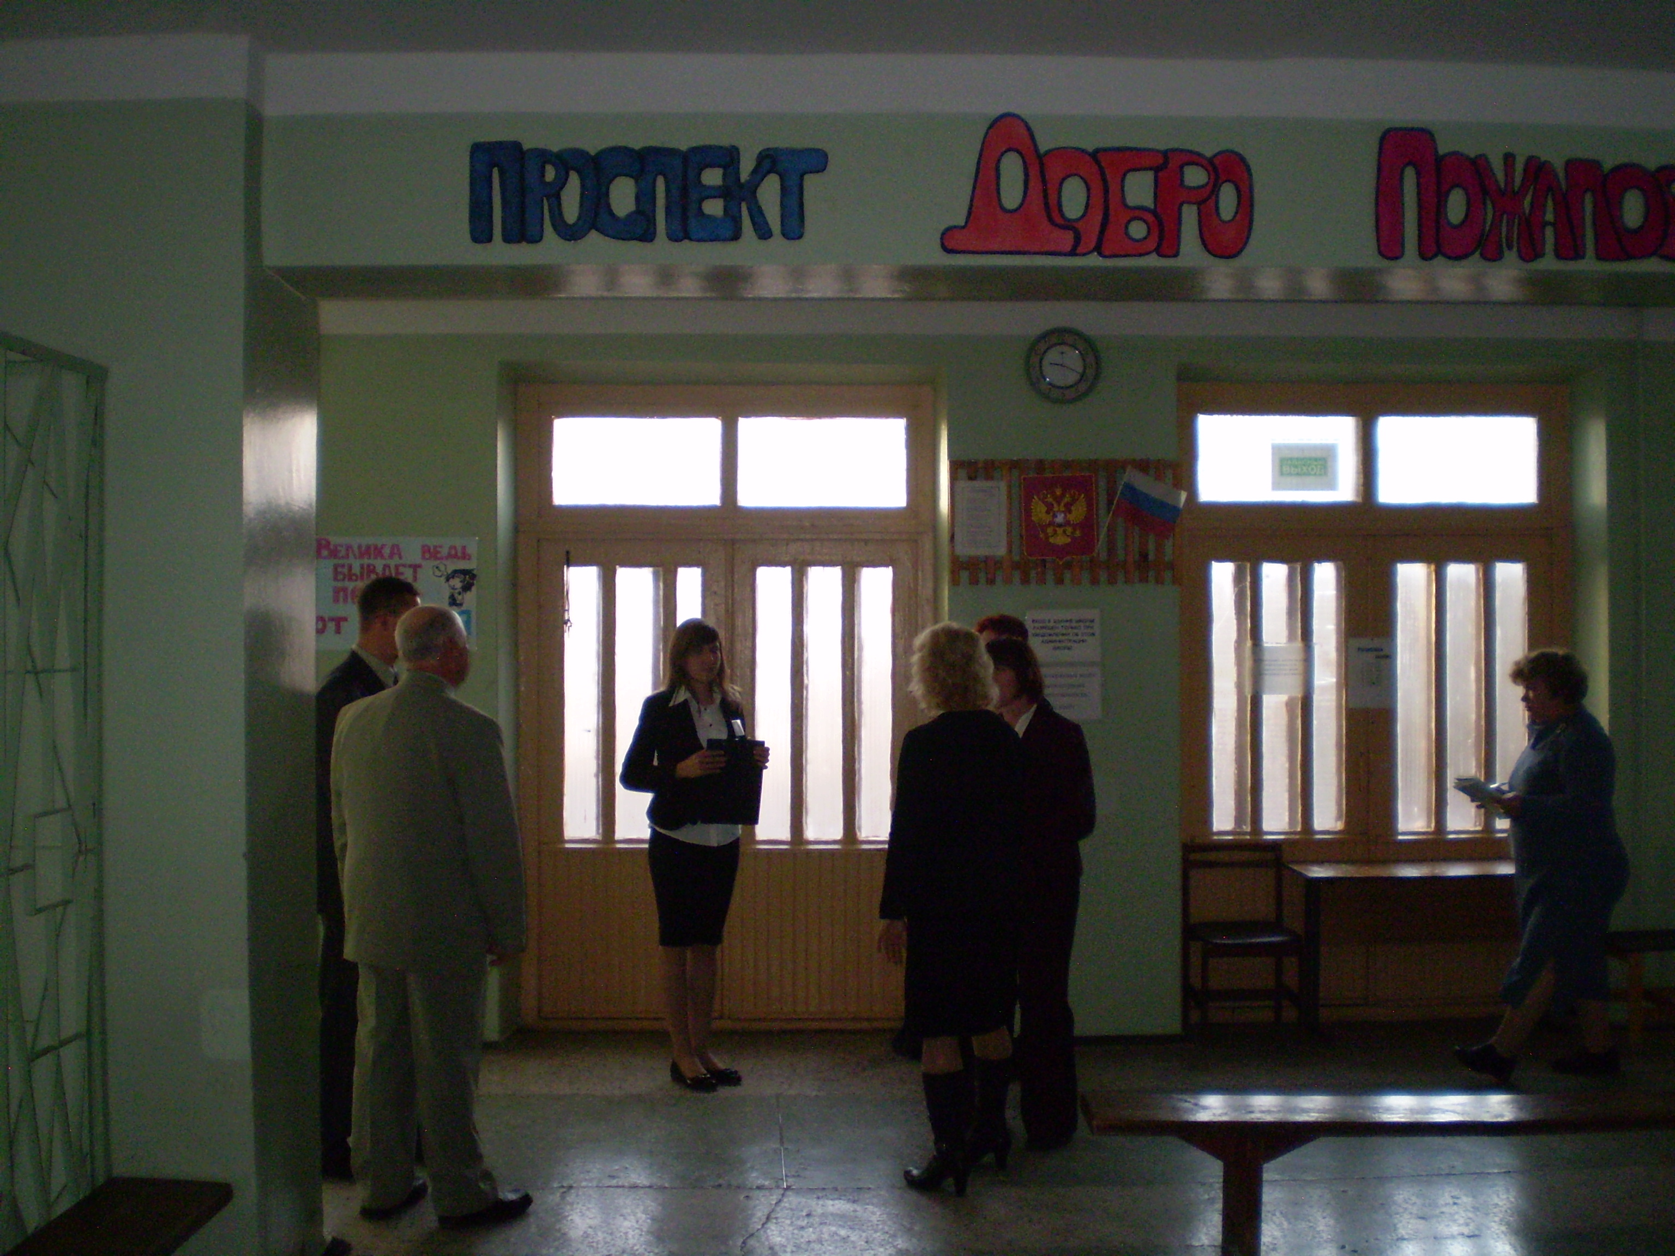 Автор: заместитель директора
по организации воспитательного процесса
МОУ СОШ №5 г. Кашина Тверской области
Давыдова Юлия Валерьевна
e-mail: 21077111@rambler.ru
Современное общество ставит перед образовательным учреждением новые задачи, связанные с предоставлением возможностей молодым людям наиболее полно реализовывать себя в общественной жизни. Концепция модернизации российского образования, Концепция модернизации образования Тверской области выдвигают перед образовательным учреждением ряд задач, решение которых связано с созданием среды, в которой будут интегрироваться направления воспитательной работы так, чтобы обеспечить формирование у будущих граждан страны позитивного отношения к власти, принципам ее функционирования, личному участию в решении управленческих задач.
В сегодняшней России популярны новые молодежные политические движения, в частности, демонстрирующие поддержку молодежью инициатив центральной и региональной власти. Идея сама по себе не нова. Однако, главной отличительной чертой этой относительно новой, но вполне оправданной инициативы, является мотив личного участия и свободы выбора молодым человеком не только формы участия в политической и социальной жизни региона и страны в целом, но исключительного права личности определиться в принципе – оставаться от участии в решении управленческих задач доступных для молодежи или, проявив гражданскую позицию, почувствовать на себе тяжесть бремени решения политических и государственных задач. Открывающиеся школы молодого лидера реально способны подготовить на перспективу управленческий аппарат будущего. Таким образом, помимо очевидных воспитательных мотивов данной деятельности, проявляется и мотив государственный – формирование слоя будущих функционеров, не только уже с формировавшимися представлениями о мере ответственности за принимаемые решения, но и на практике «попробовавших» себя во власти.
Тверская область участвовала в эксперименте по реорганизации органов местного самоуправления. В принятой в связи с этим региональной программе повышения профессиональной подготовки организаторов выборов и референдумов и правовому обучению избирателей Тверской области на 2001-2005 годы, был поставлен ряд конкретных задач. Одна из них заключается в том, чтобы формировать адекватные представления об избирательном праве у участников избирательного процесса, тем самым, способствуя своевременному включению в избирательный процесс различных групп населения. Принимая во внимание тот факт, что с каждым избирательным циклом в выборы включается новое поколение граждан, ведущее место в процессе правового просвещения избирателей занимает подготовка молодежи к участию в избирательном процессе. Направленные на решение данных задач мероприятия способны создать условия для формирования у детей и молодежи чувства гражданственности и патриотизма, толерантности и способности к сотрудничеству в поликультурной деятельности.
Одним из средств достижения поставленных целей служит ученическое самоуправление, которое следует рассматривать не как исполнительный, назидательный, контролирующий или карающий орган. Функции самоуправления в школе значительно шире и сложнее. В первую очередь, это защитная функция по отношению к личности обучающегося. Во-вторых, самоуправление выполняет роль морально-этического регулятора, а так же является, несомненно, созидательной структурой.
Нельзя спорить с утверждением о том, что школьное самоуправление должно быть направлено, прежде всего, на устранение авторитарности, на формирование гуманистических принципов, на отказ от бюрократизма и на установление
демократического характера воспитательной деятельности; превращение органов самоуправления в истинно общественные самодеятельные органы; утверждение творческих начал в деятельности ученического самоуправления. И речь должна идти не об играх в демократию, а о реальном участии школьников в жизни образовательного учреждения.
Представляемая модель «Школьный город Пятёркин» является одним из вариантов решения обозначенных задач на примере конкретной общеобразовательной школы и основывается на сложившихся в ней традициях, а так же с учетом особенностей современного периода развития системы органов местного самоуправления.
Модель ученического самоуправления «Школьный город Пятёркин» призвана помочь школьникам адаптироваться к окружающий их социальной жизни наиболее безболезненным способом – путем своевременного приобретения необходимых знаний и социального опыта, а не только лишь путем проб и ошибок. Подобный опыт позволит школьникам уверенно действовать в различных жизненных ситуациях наиболее целесообразным и безопасным для себя и для окружающих способом, а так же осуществить свои жизненные планы, не вступая в конфликт с социумом.
Данное направление основано на институционной и проектной моделях воспитания и использованием ситуативно-воспитательного и компетентностного подходов.
Институционная модель используется с целью воспитания у обучающихся гражданской активности и призвана помочь школьникам адаптироваться к окружающей их социальной жизни наименее болезненным способом – не путем проб и ошибок, а путем своевременного приобретения необходимых знаний и социального опыта. Это позволило бы школьникам уверенно действовать в различных жизненных ситуациях наиболее целесообразным и безопасным для себя и окружающих способом, а также осуществлять свои жизненные планы, не вступая в конфликт с социумом. Модель «школьный город» призвана способствовать становлению подростка как социально активной личности, способной участвовать в творческом преобразовании социальной действительности. Модель способствует формированию у школьников нравственных понятий и опыта, гуманистических ценностных ориентаций.
Система воспитательной работы в рамках модели «Школьный город Пятеркин» направлена на развитие деятельностных компетенций, которыми должны обладать дети после обучения в школе.
Моделью системы данных компетенций является ЧЕЛОВЕК.
Голова человека это освоение обучающимся социального опыта в процессе воспитания.
Руки – это способность обучающегося применять полученные знания на практике, устанавливать социальные связи.
В сердце сосредоточено позитивное отношение к окружающему миру.
А ноги – это та основа, которая позволяет активно реализовываться в окружающем мире и постоянно двигаться вперед.

СХЕМА 1. Модель общественного управления общеобразовательной школы №5 г. Кашина Тверской области.

Общешкольная конференция

Педагогическая Совет школы Общешкольное
Конференция родительское
собрание

педсовет ученическая конференция

методсовет школьная ученическая общешкольный
дума родительский
комитет
творческие совет мэр
группы класса классный родит.
администрация Комитет
Классное отделы
собрание редакция Классное родит.
Отдел культуры собрание
Отдел здоровья
Штаб по работе с ветеранами
Отдел спорта
Отдел по организации
дежурства по школе
Ученый совет
Отдел по работе шефов
Нравственное воспитание и воспитание социальной инициативности осуществляется на основе проектной модели, где обучающиеся являются активными участниками процесса подготовки и организации воспитательных мероприятий. Среди направлений работы, направленной на решение данных задач можно выделить:
- организацию выборов школьной ученической думы и мэра г. Пятёркина

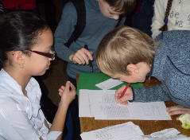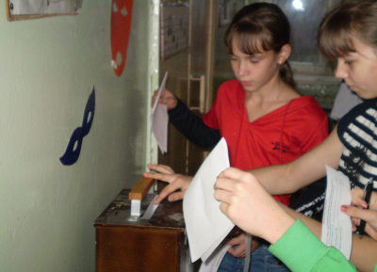
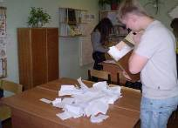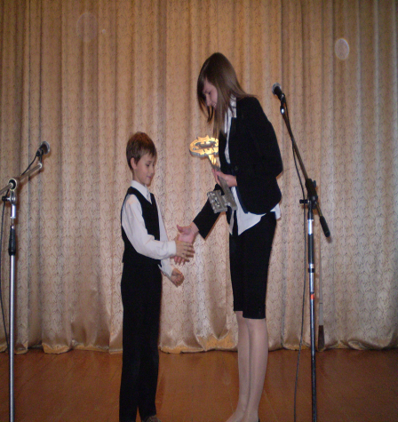
- шефство над детскими садами, советом инвалидов, социально-реабилитационным центром

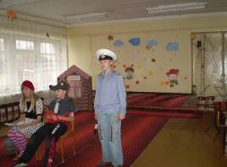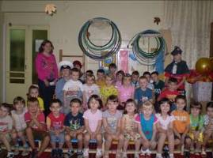

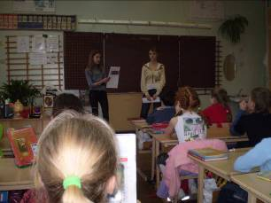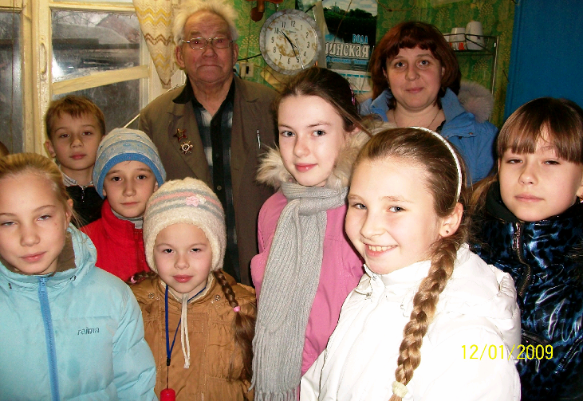

- участие в региональной программе «Важное дело», в рамках которой обучающиеся оказывают помощь Дому ребенка, ветеранам Великой Отечественной войны, охраняют природу

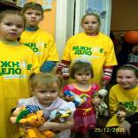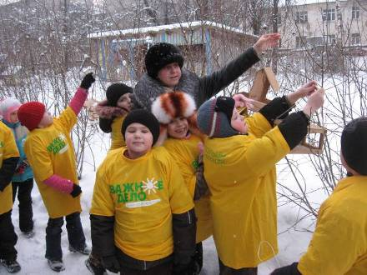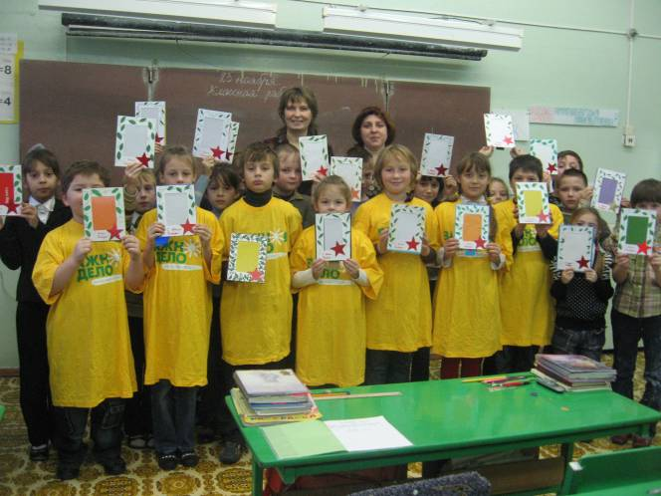

- реализация социально-значимых проектов
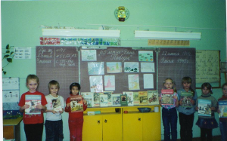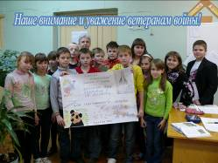
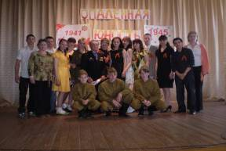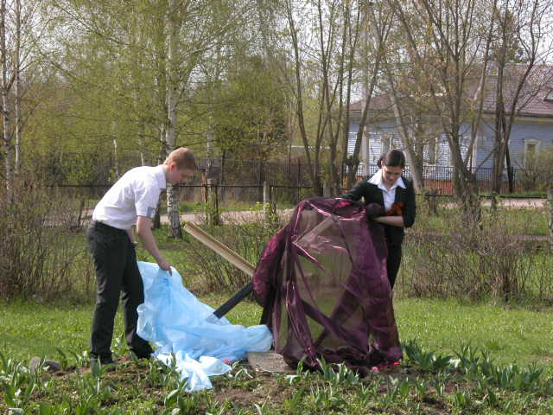

Результаты воспитательной деятельности не проверить с помощью ЕГЭ, но мы уверены, что тот социальный опыт, который получают наши ученики, являясь гражданами города Пятёркина, поможет им стать успешными гражданами своей страны.

